**Отчет**

**Решение уравнения теплопроводности**

Выполнил Фатеев Юрий Сергеевич, 23931

29.05.2025

Цель работы:

Реализовать решение уравнения теплопроводности

Используемый компилятор:

pgc++

Используемый профилировщик:

Nsight Systems (NVIDIA)

Как производили замер времени работы:

Замер времени производился с помощью библиотеки chrono

**CPU:**

**Single-core**

|  |  |  |  |
| --- | --- | --- | --- |
| Grid size | Run time, s | Precision | No. of iterations |
| 128 | 0.694 | 1.00e-06 | 30101 |
| 256 | 9.527 | 1.00e-06 | 102900 |
| 512 | 119.104 | 1.00e-06 | 339601 |

**Multi-core**

|  |  |  |  |
| --- | --- | --- | --- |
| Grid size | Run time, s | Precision | No. of iterations |
| 128 | 1.205 | 1.00e-06 | 30101 |
| 256 | 45.270 | 1.00e-06 | 102900 |
| 512 | 100.387 | 1.00e-06 | 339601 |
| 1024 | 157.162 | 1.00e-06 | 1000000 |

**GPU (best solution)**

|  |  |  |  |
| --- | --- | --- | --- |
| Grid size | Run time, s | Precision | Iterations |
| 128 | 0.481 | 1.00e-06 | 30970 |
| 256 | 1.296 | 1.00e-06 | 102898 |
| 512 | 4.481 | 1.00e-06 | 339661 |
| 1024 | 35.327 | 1.00e-06 | 1000000 |

# Выполнение на GPU

Этапы оптимизации на сетке 1024*1024

|  |  |  |  |  |
| --- | --- | --- | --- | --- |
| Этап | Время выполнения | Точность | Максимальное количество итераций | Комментарии |
| 1 | 63.48 | 1.00e-06 | 1000000 | Добавление parallel loop collapse(2) reduce(max:error) к линейному решению |
| 2 | 35.327 | 1.00e-06 | 1000000 | Расчет ошибки на  каждой 1000-ой итерации |

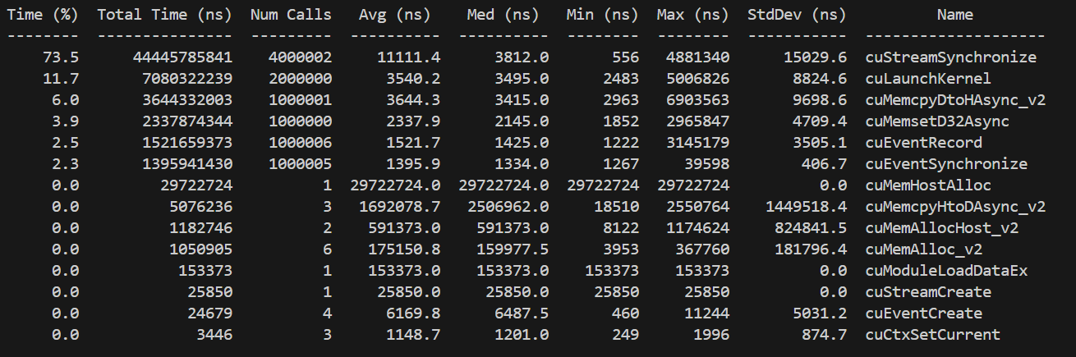

До

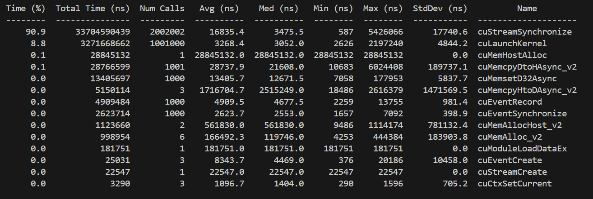

После

